3月24日今日动态
出勤：本班今日出勤人数22人。今日7人请假。

1.区域游戏
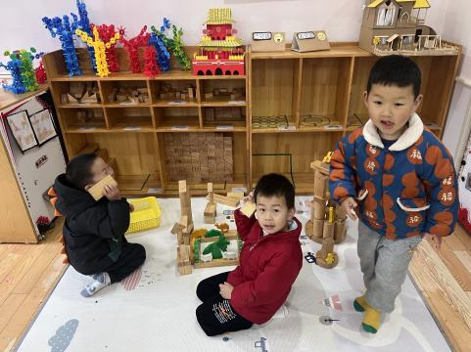  竞竞橙子和肖尧在建构区搭小区！ | 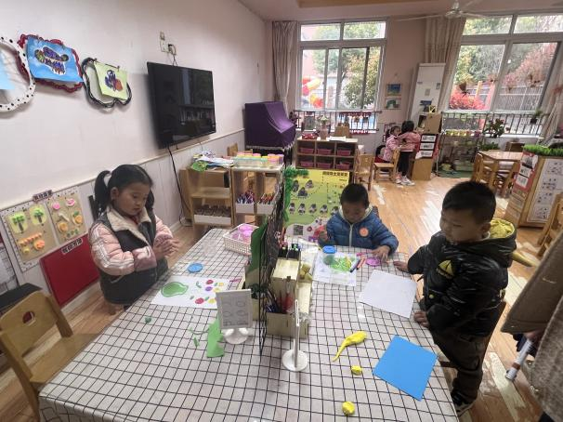  可心做了一幅超轻黏土玫瑰画，点点和豆豆在玩混色。
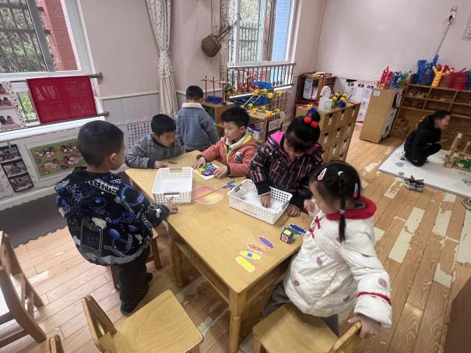  阳阳看到多多和安安在玩汽车拼图也行加入！希希和音音在玩颜色糖果！ | 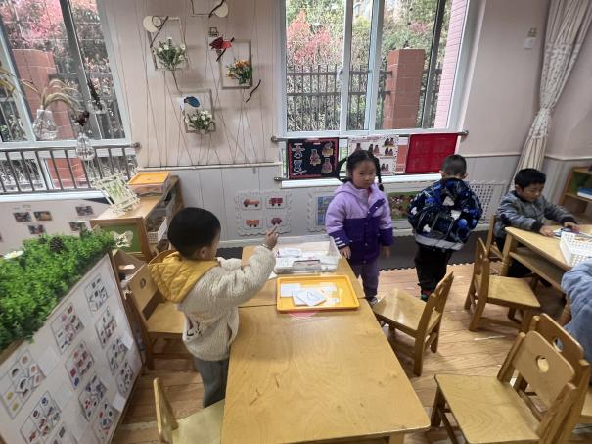  妞妞和朋朋玩的是海洋世界。
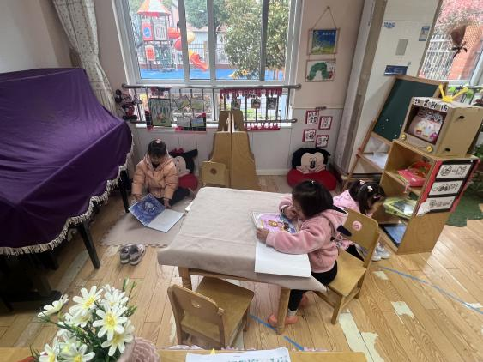  一一、果果和琪琪在看自己喜欢的书。 | 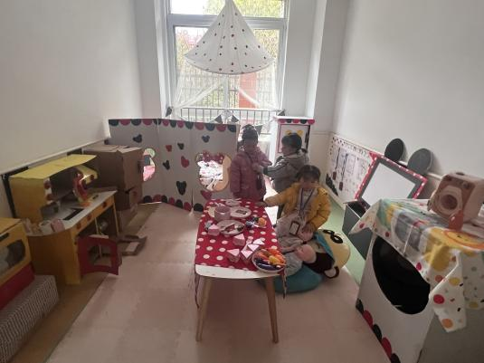  熨斗、小小和萱萱在玩照顾宝宝吃饭的游戏！

2.集体活动
体育：小弹簧
小班幼儿四肢跳处于一定的模仿阶段，学习用力蹬伸膝、踝关节，前脚掌先落地，稍屈腿。在此基础上进行夹物跳练习，教师只需用语言提示动作做法、节奏、幅度、姿态等。
有一定的经验，通过上次的游戏已经有一定的经验，创设快乐的游戏情境，并以游戏、拟人的形式将各个环节串在一起，提升幼儿的攀跳兴趣。
小班健康学科中对幼儿的跳有明确的目标和要求，而机械的跳显得枯燥无味，难以引起幼儿的兴趣。引导幼儿置身于游戏情境之中，在一系列游戏场景的变换中学习连续垂直跳的动作，游戏中体验运动的快乐。

3.生活观察：
观察时间：2023.3.24
观察对象：小三班今日来园幼儿
观察者：邹洁、耿佳、丁丹娜
观察目的：具有良好的生活习惯与生活能力（指向能力）
观察内容：
①坚持午睡
②主动饮用白开水
③游戏后整理好玩具
④按时进餐（点心、午餐）
观察背景：
纵观幼儿在园一日生活中的各种小事 ，已经进行了一段时间的“具有良好的生活习惯与生活能力”观察记录。旨在让幼儿保持有规律的生活，养成良好的作息、饮食、卫生习惯。如：早睡早起、每天午睡、按时进餐、吃好午餐等。
（备注：家园共同合作，才是最高效的方式呀！）
儿童 | 坚持午睡 | 水杯喝完 | 整理好玩具 | 用好点心、吃完午餐
张一嘉 | 请假
贺健宸 | 入睡晚 | ★ | ★ | ★
秦苏安 | 入睡晚 | ★ | ★ | ★
高羽安 | 请假
徐佳禾 | ★ | ★ | ★ | ★
肖尧 | 入睡晚 | ★ | ★ | ★
杨梦露 | 请假
王凝音 | ★ | ★ | ★ | ★
李子木 | ★ | ★ | ★ | ★
焦云舒 | 请假
李兴琪 | ★ | ★ | ★ | ★
陈艺萱 | ★ | ★ | ★ | ★
杨佳伊 | ★ | ★ | ★ | ★
朱琪玥 | 请假
赵希羽 | ★ | ★ | ★ | ★
陈竞泽 | ★ | ★ | ★ | ★
徐亿涵 | ★ | ★ | ★ | ★
邵崔钰 | ★ | ★ | ★ | ★
左轶萱 | ★ | ★ | ★ | ★
张漪乐 | ★ | ★ | ★ | ★
王紫妍 | ★ | ★ | ★ | ★
夏天一 | 入睡晚 | ★ | ★ | ★
罗景宸 | ★ | ★ | ★ | ★
郭煜霖 | ★ | ★ | ★ | ★
郭颜睿 | ★ | ★ | ★ | ★
李梓朋 | ★ | ★ | ★ | ★
李伊一 | 请假
赵毓宁 | 请假
吕若夷 | ★ | ★ | ★ | ★
4.温馨提示
1.最近气温变化大，幼儿容易受凉感冒，甚至诱发哮喘。建议给幼儿灵活增减衣物，热水泡脚冷水洗脸，增加户外运动，以提高免疫力，预防感冒。
2.春季是传染病流行季节，请各位家长为幼儿每日来园前做好健康监测，若出现发热、干咳、乏力、咽痛等不适症状时及时告知，坚决不带病入园。另，建议幼儿来离园时戴好口罩，做好自我防护。谢谢大家的配合～
3.勤剪指甲。

